jjjjjjjjj
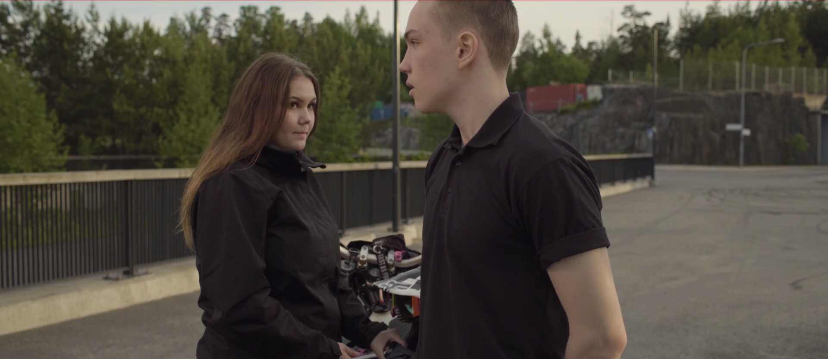
3 000 kilometer till Rom-kortfilm
om ungas liv, gjord av unga – för elever i nionde årskurs och studerande på andra stadiet
Guide för handledning av temalektioner
Mopedverksamheten i huvudstadsregionen

Innehållsförteckning

1. BAKGRUND OCH INTRODUKTION 3
2. TEMAN I TEMALEKTIONEN 4
3. KARAKTÄRERNA 5
4. TIPS FÖR HANDLEDAREN 6
5. INLEDANDE DISKUSSION EFTER FILMEN 6
6. FÖRE FESTEN 7
7. PÅ FESTEN 7
8. EFTER FESTEN 8
8.1 På rakan 8
8.2 I hamnen 8
8.3 Jakten 9
8.4 Olyckan 9
9. SÄKERHETSRISKER 10

BAKGRUND OCH INTRODUKTION

Det är trevligt att du har kommit med för att handleda temalektionen 3 000 kilometer till Rom.
En kortfilm som beskriver ungdomars liv ingår i en helhet av temalektioner som med hjälp av en ungdomsledare leder elever i nionde årskurs och studerande på andra stadiet till en diskussion om trafikbeteende, rusmedel, vikten av sina egna val samt vän- och parförhållanden. Diskussionsavsnittet kan fokusera på ett eller flera teman.
Temalektionen 3 000 km till Rom är en fortsättning på den tidigare modellen för mopedverksamheten i huvudstadsregionen som visade sig vara mycket populär och som har använts i Helsingfors högstadieskolor under 2014–2016. Flera hundra lektioner hölls och tusentals unga deltog i dem.
Mopedverksamheten i huvudstadsregionen och unga har samarbetat för att göra en film till stöd för trafik- och rusmedelfostran i skolorna. Produktionen av filmen var en process som tog ett år, där unga deltog i skrivandet, regisseringen, skådespelandet, filmandet och andra nödvändiga roller i olika faser av processen.
Innehållet i temalektionen 3 000 km till Rom har gemensamt utvecklats av mopedverksamheten i huvudstadsregionen och enheten för rusmedelsförebyggande för unga, Klaari Helsingfors.
Filmen är inte avsedd för offentlig distribution. Den kan endast visas i samband med temalektionen 3 000 kilometer till Rom.

Minimilängden på temalektionen är 45 minuter
- Kort introduktion (5 min)
- Filmvisning (20 min)
- Gemensam diskussion (20 min)

Målsättning
- Stärka ungas förståelse av de verkningar som rusmedel har, grupptryck och konsekvenserna av de egna valen
- Påverka ungas inställningar till trafikbeteende, användning av rusmedel och mänskliga relationer
- Uppmuntra unga att göra trygga val
- Fundera på uppskattande och respektfullt bemötande av andra både i trafiken och i vän- och parförhållanden

Checklista för att handleda temalektionen
- Skapa en känsla av lugn och sträva efter fridsamhet.
- Erkänn om du inte vet något. Du kan alltid ta reda på det och komma tillbaka till det senare, eller så kan du fråga eleverna om de vet.
- Säkerhetsriskerna som beskrivs i filmen är samlade i ett separat stycke (kapitel 9).
- Lärarens uppgift är att ta hand om studieron även under denna metod.
- Varje gruppdiskussion är unik!

TEMAN I TEMALEKTIONEN

TRAFIKSÄKERHET
Mål: Få information om trafiksäkerhet, trafiklagen och första hjälpen.

RUSMEDEL
Mål: Få information om alkohollagen och öka förståelsen av de verkningar som rusmedel har på ungdomar och deras beteende/val.

GRUPPTRYCK
Mål: Reflektera över konsekvenserna av de egna valen och stärka förmågan att göra trygga val.

VÄN- OCH PARFÖRHÅLLANDEN
Mål: Fundera på uppskattande och respektfullt bemötande av andra i vän- och parförhållanden. Sätta sig i en annan människas situation och beakta andras känslor.

KARAKTÄRERNA

Personerna i berättelsen
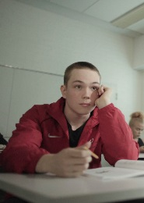 Julias pojkvän – Elias
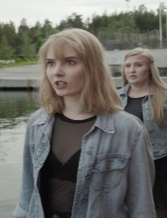 Elias flickvän – Julia
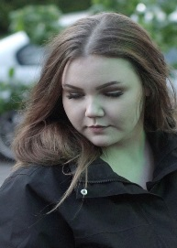 Motorcykeltjejen – Sofia
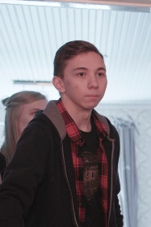 Bilföraren – Julius ”Julle”
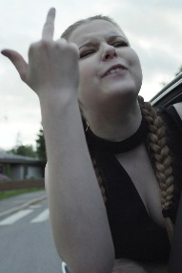 Julias vän, flickan i baksätet – Nanna
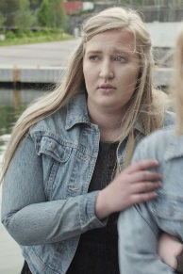 Julias vän, flickan i framsätet – Eevi

TIPS FÖR HANDLEDAREN

Början på temalektionen är viktig. Varje handledare gör det på sitt eget sätt. Observera dock följande:
- Berätta kort vem du är.
- Berätta att ni först ska titta på en film (ca 22 min.) och därefter ha en gemensam diskussion.
- Berätta att filmens slutscen är imponerande och kan väcka ett brett spektrum av känslor och tankar. Påminn eleverna om att de kan vända sig till en vuxen om det är något i filmen de funderar över.
- Uppmuntra ungdomar att tala öppet om sina tankar och åsikter.
- Diskussionsavsnittet utgår från de frågor/teman som ungdomar tar upp. Teman finns i kapitel 2. Kapitel 5 innehåller förslag till hur diskussionen efter filmen ska inledas.
- Lyssna på vad eleverna har att säga. Ta tag i det!

Filmens ämnen kan diskuteras i grupp- och parsamtal
- enligt berättelsens tidslinje (kapitel 5–8 i denna guide)
- genom karaktärer (till exempel genom att sätta sig i en rollfigurs situation, kapitel 3)
- informellt, utan kronologisk ordning.
- Under hela filmen behandlas följande ämnen:
  - vän- och parförhållanden
  - grupptryck
  - rusmedel
  - trafiksäkerhetsrisker.
Guide
- Guiden finns till stöd för diskussionen. Bekanta dig noga med den före lektionen. Försök att handleda lektionen utan guiden.
- Det finns en hel del frågor i guiden; avsikten är inte att du går igenom dem alla. De är till hjälp för dig.
- Texterna i kursivstil är en påminnelse om vad som hände i filmen.

INLEDANDE DISKUSSION EFTER FILMEN

Efter filmen är det ett diskussionsavsnitt på ca 20 min. Beroende på handledaren och ungdomarna kan diskussionen efter filmen genomföras helt som en gemensam diskussion.
Alternativt kan du efter videon be ungdomarna att diskutera filmen med en granne eller i små grupper under en kort tid (ca 2–3 min.). Ungdomen kan också fundera över filmen på egen hand. Därefter hålls en gemensam diskussion om de frågor som tagits upp.
Exempel på alternativ till att inleda en gemensam diskussion
  - Kunde den här berättelsen vara sann?
  - Hurdana tankar väckte filmen? Ofta tänker ungdomar på olyckan i filmen först. Se kapitel 8.4 Olyckan och kapitel 9 Säkerhetsrisker.
  - Vad ledde till olyckan? Kunde någon/några ha förhindrat olyckan?
  - Vilka val gjorde ungdomarna i filmen? Hur tror du huvudpersonerna i berättelsen agerar?
  - Det är en bra idé att starta en gemensam diskussion genom att ställa frågor kring slutet av filmen.

FÖRE FESTEN

Avsnittet Före festen omfattar händelserna i början av filmen. Filmens händelser börjar på en buss som Elias plötsligt stiger av när han ser motorcykeltjejen Sofia. Elias är nära att bli påkörd. Händelserna fortsätter i klassrummet, där Elias flickvän Julia pratar med sina vänner Nanna och Eevi och sneglar på Elias då och då. Elias byter blick med motorcykeltjejen Sofia som sitter där bak. Sista scenen före festen är när Elias går fram till gungan och chattar med motorcykeltjejen.

- Hur syntes vänförhållanden i filmen?
- Vem tror du var ihop i filmen?
- Hur var samspelet mellan Elias och Julia? Hurdana känslor visade de till varandra?
- Upptäckte du några trafikförseelser? Av vem? Elias korsade gatan framför bussen och bilen bredvid bussen var tvungen att bromsa plötsligt.
- Är det okej om du bjuder in andra människor som inte är inbjudna till en fest som någon annan håller?
Elias skickade ett WhatsApp-meddelande till motorcykeltjejen och bad henne komma till festen. Motorcykeltjejen sade att hon skulle komma. Filmen visar inte vems hus festen hölls i.

PÅ FESTEN

Avsnittet På festen handlar om händelserna i egnahemshuset tills Elias åkte efter motorcykeltjejen Sofia med föraren Julle och Eevi skickade ett meddelande om det till Elias flickvän Julia.

- Kunde en fest som den här vara verklig? Verkade festen äkta?
- Hur var festen?
- Hur var stämningen på festen?
- Hur gamla såg ungdomarna ut?
- Vad ska man göra om man förlorar kontrollen över en fest eller objudna gäster kommer?

- Hur verkade förhållandet mellan Elias och Julia på festen?
- Hur agerade Elias mot sin flickvän på festen?
- Hur agerade flickvännen mot Elias på festen?
- Elias log två gånger under filmen. Den ena gången i klassen när motorcykeltjejen kastade en bit suddgummi på honom, den andra gången när han och hans flickvän tog en selfie medan de sitter på soffan på festen. Varför log Elias då? Är en bra bild viktig? Berättar ett leende eller ett seriöst uttryck hur en person känner eller tänker?

- Ungdomarna på festen
  - Hur syntes rusmedel på festen?
  - Påverkade alkohol ungdomarnas beteende och relationer? I så fall, hur?
- Drack alla på festen? Drack motorcykeltjejen eller föraren? Elias erbjöd motorcykeltjejen en drink.
- Varifrån fick de alkohol till festen? Använde ungdomarna andra rusmedel? Såg du några vuxna på festen?
- Visste filmkaraktärernas föräldrar om festen? Borde de ha vetat?
- Om man inte vill dricka, hur säger man nej?
- En ung person bars nerför trappan. Kunde de andra ha påverkat den personens drickande? Hur hjälpte kompisarna ungdomen? Vad kan man göra i en liknande situation?
- Finns det ett samband mellan fester och drickandet? (Vad är poängen med en fest?)

- Varför lämnade Elias festen för att följa motorcykeltjejen? Elias satte sig i Julles bil när Sofia lämnade festen på motorcykeln.
- Vad gjorde flickvännens vän när han såg Elias gå med motorcykeltjejen?
Hon skickade ett meddelande till Elias flickvän: ”Elias just åkte efter den där motorcykeltjejen i bilen med Julle”.
- Hur mycket kan du lägga dig i en väns affärer?
- Visste Sofia (motorcykeltjejen) att Elias dejtade? Elias svarade jakande på motorcykeltjejens fråga ”kom du ensam?”
Måste man säga ja till allt?
Lär dig att säga NEJ. Du behöver inte gå med på allt. Lämna inte vännen ensam. Ta hand om de andra också. Det är bra att tänka på saker i förväg. På så sätt är det lättare att hålla fast vid beslutet när en situation uppstår.

EFTER FESTEN

På rakan

Den långa raksträckan i filmen är bekant från Nordsjö, där ungdomar samlas på sina motorcyklar. Motorcykeltjejen har en kamera på hjälmen; inspelning är vanligt hos unga mopedister.

- Varför gjorde ungdomarna wheelies på rakan?
- Är det lagligt att göra wheelies? (Enligt vägtrafiklagen är det är förbjudet att köra på bakhjulet.)

Julle (föraren) tar öl från bakluckan i hamnen och ger den till de andra unga. De betalar Julle med kontanter.
- Är de unga myndiga?
- Vilka konsekvenser kan du få om du är myndig och förmedlar alkohol till en minderårig?
Det är förbjudet att förmedla alkohol till en minderårig, även om förmedlaren inte tar ut någon provision. Detta kan leda till böter och i grova fall fängelse.

I hamnen

Flickorna dök upp när motorcykeltjejen och Elias kysstes.
- Hur tog Elias flickvän Julia det när hon såg Elias med motorcykeltjejen Sofia?
- Hur tog Elias det när Julia och hennes vänner dök upp?
- Hur tog motorcykeltjejen Sofia det när Elias flickvän Julia dök upp?
- Vad tyckte Julias vänner om situationen? Var det deras sak att ingripa i situationen?
- Hur pratade de unga med varandra?

- Fanns det något annat sätt att hantera situationen?
- Påverkade alkohol ungdomarnas beteende och sätt att tala?

Tjejerna åkte från hamnområden med Julle. Elias och motorcykeltjejen Sofia åkte från hamnen.

- När de lämnade hamnen satte motorcykelflickan fast hjälmen, men gjorde Elias det?
- Var Elias nykter eller full när han satte sig på motorcykeln?

Jakten

Förutom föraren fanns det tre ungdomar i bilen: ett i framsätet och två i baksätet. De som åkte med Julle såg Elias och motorcykeltjejen. Här började jakten. Föraren satte bilen i gång under grupptryck när flickan bredvid honom sa ”kör” på uppmaning av dem som satt i baksätet.

- Hur uppförde sig de som åkte med Julle i bilen?
- Hur tröstade Elias flickväns vänner sin vän?
- Flickan i framsätet drack ur en flaska. Drack hon ur flaskan frivilligt?
- Varför erbjöd flickan i framsätet föraren en drink?
- Skulle de unga i bilen ha betett sig på samma sätt om de hade varit nyktra?
- Använde alla säkerhetsbälten?
- Varför uppmanade tjejerna föraren att jaga efter motorcykeln fast det var rött ljus i korsningen? Varför uppfyllde föraren de andras önskemål och jagade efter motorcykeln?
- Kan de som sitter bredvid föraren och i baksätet påverka förarens körbeteende? Hur?
- Varför körde föraren oförsiktigt och farligt?
- Vem pressade föraren mest?
- Hur kändes det för motorcyklisten när en bil körde upp bakifrån i hög hastighet? Bromsade motorcyklisten? Kunde motorcyklisten ha hanterat situationen i ett annat sätt?

Olyckan

Olyckan inträffade när en cyklist kom gående med cykeln till skyddsvägen. Motorcykeltjejen Sofia tappade kontrollen över sin motorcykel, och de hamnade i vägkanten. Bilen stannade och inget hände cyklisten.
- Kunde någon eller något ha förhindrat olyckan? I så fall, vem (vilka)?
- Vad kunde föraren/passagerarna/motorcyklisterna/cyklisten ha gjort annorlunda?

- Vilka saker ledde till olyckan? Cyklisten gick över skyddsvägen.
- Påverkade hastigheten olyckan?
- Hade alkohol något att göra med olyckan?

- Hur reagerade och agerade de som var i bilen i olyckssituationen?
Alla reagerade på sitt eget sätt. Den ena frågade ”Vad ska vi göra nu?”, den andra sade ”Kör i väg” och den tredje sade ”Vi ska ringa ambulansen”. Flickan Eevi i framsätet i bilen ringde ambulansen.

- Vilka var konsekvenserna av olyckan?
- Klarade Elias och motorcykeltjejen sig ur olyckan? Varför och varför inte?
- Fanns det några konsekvenser för någon? Vilka?

- Var Julius eller Sofia fulla när de körde? Julius varken drack eller smakade alkohol på videon. Sofia smakade alkohol bara en gång.
- Är det tillåtet att åka på en moped eller motorcykel när man är berusad? Nej > men säkerställ

- Hur agerade cyklisten i trafiken?

- Blev cyklisten skadad?
- Vem var ansvarig för olyckan?
- Vart tog cyklisten vägen? Varför försvann cyklisten från platsen?
- Vad borde cyklisten ha gjort? I filmen vänder cyklisten tillbaka och visas inte mer.

- Vad ska man göra i en olyckssituation? För övervägande: vad skulle du göra till exempel i en olyckssituation?

SÄKERHETSRISKER

I filmen beskrivs följande säkerhetsrisker:
- Farlig vägkorsning (Elias korsade gatan rakt framför bussen och bilen bredvid bussen var tvungen att bromsa plötsligt.)
- Att lämna hjälmen öppen (Elias satte inte fast hakremmen när han var i hamnen.)
- Att inte använda motorcykelskor (Sofia hade vanliga sportskor.)
- Att göra wheelies (Enligt vägtrafiklagen är det är förbjudet att köra på bakhjulet.)
- Det är tillåtet att skjutsa någon på motorcykeln om den är registrerad för två.
- Användning av säkerhetsbälten i bilen (Ungdomarna i framsätet använde säkerhetsbälten men de som var i baksätet gjorde det inte.)
- Körning mot röda ljus (Julle följde motorcykeln under flickornas påtryckning.)
- Farligt beteende hos dem som satt i bilen (De rörde vid bilens reglage från baksätet. Julia tutade. Nanna stack huvudet ut ur bakdörrens fönster.)
- Att dricka alkohol som minderårig (En person över 15 år får böter, och en barnskyddsanmälan görs. För barn under 15 år görs en barnskyddsanmälan, men personer under 15 kan inte få böter.)
- Att förmedla alkohol (Julle [föraren] tar öl från bakluckan i hamnen och ger den till de andra unga. De betalar Julle med kontanter.) (Det är förbjudet att förmedla alkohol till en minderårig, även om förmedlaren inte tar ut någon provision. Detta kan leda till böter och i grova fall fängelse.)
---------------------------------------------------------------------------------------------------------------------------------
Den här guiden från Helsingfors stads ungdomstjänster har tagits fram i samarbete av
Matti Saarto, Barnens trafikstad
Dimitrios Zafiris, Bocksbacka mopedhall
Elisa Prepula, enheten för rusmedelsförebyggande för unga, Klaari Helsingfors.
Teija Tarkkinen, enheten för rusmedelsförebyggande för unga, Klaari Helsingfors.

